Bölüm 3

ENERJİ METABOLİZMASI

3.1. YÜKSELTGENME İNDİRGENME REAKSİYONLARI

Hücrede cereyan eden metabolik olaylar (fotosentez, solunum vs.) temelde kimyasal reaksiyonlarla gerçekleşir. Kimyasal reaksiyonlarda ise enerji kullanılır. Enerji metabolizmasında en önemli reaksiyonlar yükseltgenme ve indirgenme reaksiyonlarıdır. **Yükseltgenme** bir maddenin elektron veya hidrojen kaybetmesi veya yapısına O2 alması, **indirgenme** ise bunun tersi bir olaydır. Elektronlar ve diğer yüklü partiküller bağımsız olarak bulunmadığından bir madde yükseltgendiğinde bir diğerinin indirgenmesi gerekir. Yani bir reaksiyonda elektronlar bir molekülden diğerine transfer edilirken bir molekül yükseltgenir diğeri indirgenir. Buna **redoks reaksiyonu** adı verilir.

Organik maddeler elektron verme veya alma temayülündedirler. Elektron verebilecek maddeye **indirgeyici**, alabilecek olana da **yükseltgeyici** adı verilir. Mesela; oksijen güçlü bir yükseltgeyicidir. Kovalent bağ sistemleri elektronları ve hidrojen iyonlarını alma veya verme özelliğine sahiptirler. Bazen hidrojen iyonları elektronlarla birlikte transfer olur. Eğer moleküllerde değerlik değişmesi söz konusu ise sadece elektronlar transfer olur. Bir yükseltgeyici maddenin elektron almaya karşı belli bir affinitesi (ilgisi) vardır. Buna, o maddenin **yükseltgeyici (oksitleyici) gücü** denir. Aynı şekilde indirgeyicinin de elektron verme ilgisine onun **indirgeyici gücü** denir. Eğer güçlü bir yükseltgeyici güçlü bir indirgeyici ile reaksiyona girerse redoks reaksiyonu kolayca gerçekleşir ve büyük bir enerji açığa çıkar. Bu tip reaksiyonlara **eksergonik reaksiyonlar**, bunun tersi yani çevreden enerji alarak gerçekleşenlere de **endergonik reaksiyonlar** denir. Genel olarak **fotosentez** endergonik, **solunum** ise eksergonik olaylardır.

3.2. HİDROLİZ VE SENTEZ REAKSİYONLARI

Suyun katılmasıyla bir kovalent bağın parçalanması bir hidroliz reaksiyonudur ve büyük bir enerji çıkışına sebep olur. Bitkilerde önemli bir enerji maddesi olan sakkarozun parçalanması hidroliz reaksiyonları sonucu gerçekleşir. Bunun tersi ise yani anhidrit bağı oluşturmak üzere suyun uzaklaştırılması ve sakkaroz sentezi genellikle büyük bir enerji gerektirir (**Şekil 3.1**).

Sükroz + H2O Glikoz + Fruktoz + Enerji

Bu yüzden, anhidrit bağı onun hidroliz ürününe göre çok daha büyük potansiyel enerjiye sahiptir. Bu özellikler sayesinde organizmalar çevrelerinden enerji alma, onu depolama ve kullanabilme kapasitesine sahiptirler.

3.3. ATP ÜRETİMİ

Tüm bileşiklerin bağ yapılarında bağın parçalanmasıyla açığa çıkan bir potansiyel enerji depo edilmiştir. Biyolojik sistemlerde; bağların kontrollü parçalanmasıyla enerji elde edilir. Karbon-karbon bağının kontrolsüz parçalanması (Mesela; bir odunun yanması) elektronların oksijene direkt transferi, bağdaki tüm enerjinin ısı olarak salıverilmesine sebep olur. Bu durum biyolojik sistemler için kullanışsızdır. Biyolojik sistemlerde elektronlar bir seri basamaklardan geçerek O2’e ulaşır. Her bir basamak bir redoks reaksiyonudur. Böylece enerjinin tümü ısıya dönüşmez, bir kısmı ATP’nin yüksek enerjili fosfat bağlarında depolanır. ATP sentezleyen bu sisteme **elektron taşıma zinciri** denir (**Şekil 3.2**).

ADP + Pi + Enerji ATP + H2O

Zincirin her bir üyesi elektronu alır (indirgenir) ve bir sonrakine verir (yükseltgenir) böylece elektronlar zincir sonunda oksijene transfer olur ve su oluşur. Gerek fotosentez gerekse solunumdaki elektron taşınım zinciri yeri geldiğinde bahsedilecektir. Elektron taşıma zincirinin esas amacı ATP sentezlemektir. Bu zincirde yer alan başlıca elemanlar NAD+, FAD, Ubikinon ve sitokromlardır (**Şekil 3.3, 3.4, 3.5, 3.6**).

ATP, enerjinin hücrelerde hazır kullanılma şeklidir. Enerjinin depo şekli değildir. Herhangi bir hücrede sentezlenen ATP birkaç dakika içinde kullanılır. Bunu bir örnekle akla yakalaştırmak gerekirse günlük hayatta alışverişlerimizde para olarak TL kullanıyoruz. Geleceğe yönelik yatırım aracı olarak da altın, döviz, emlak gibi şeyler kullanırız. Benzer şekilde hücrelerde enerjinin gelecekte kullanılmak üzere depolanma (yatırım) şekli nişasta ve yağ gibi organik maddelerdir. Hemen ve daimi kullanılma şekli de ATP’dir. Bazı kimyasal reaksiyonlarda ATP yerine buna benzer maddeler olan GTP ve UTP kullanılır.

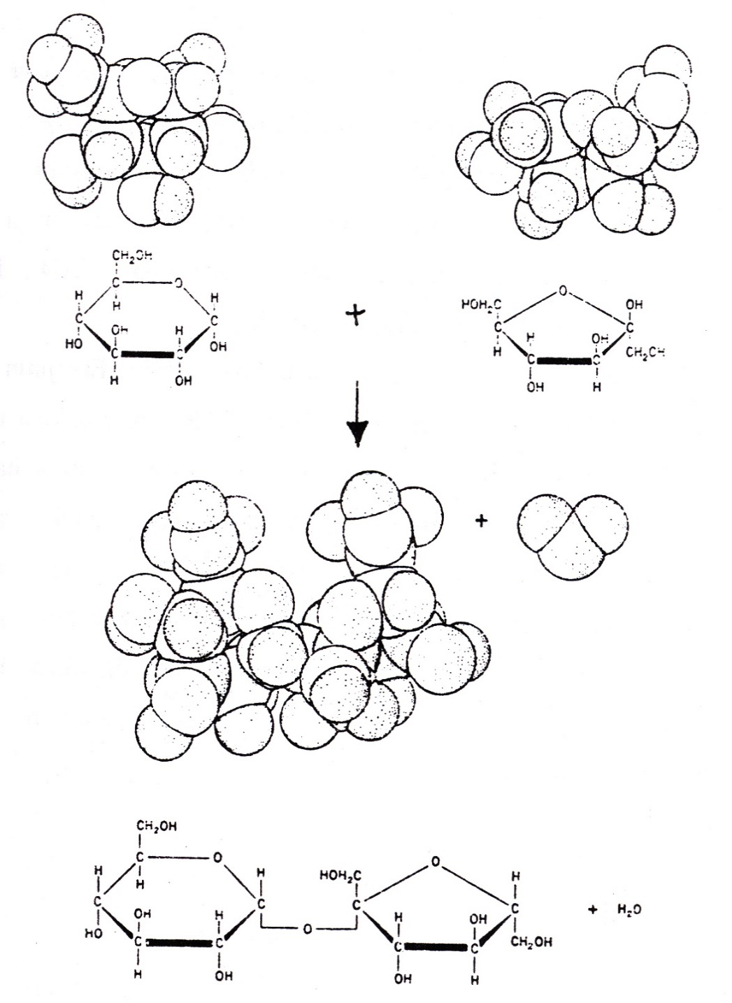

**Şekil 3.1.** Glukoz ve fruktoz’dan sakkarozun sentezi. Üstte glukoz + fruktoz, altta sakkaroz (Kapalı halka formülleri ve üç boyutlu yapılarıyla), (Weier ve ark., 1982).

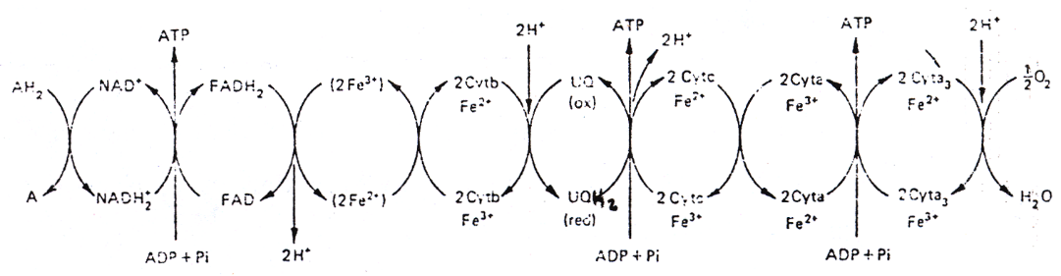

**Şekil 3.2.** Solunumda elektron taşınım zinciri. Sistemde elektronlar soldan sağa doğru son akseptör olan oksijene taşınırken belli yerlerden H+ transferi yapılmaktadır.

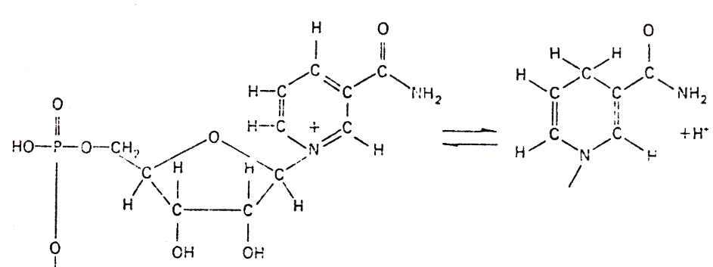

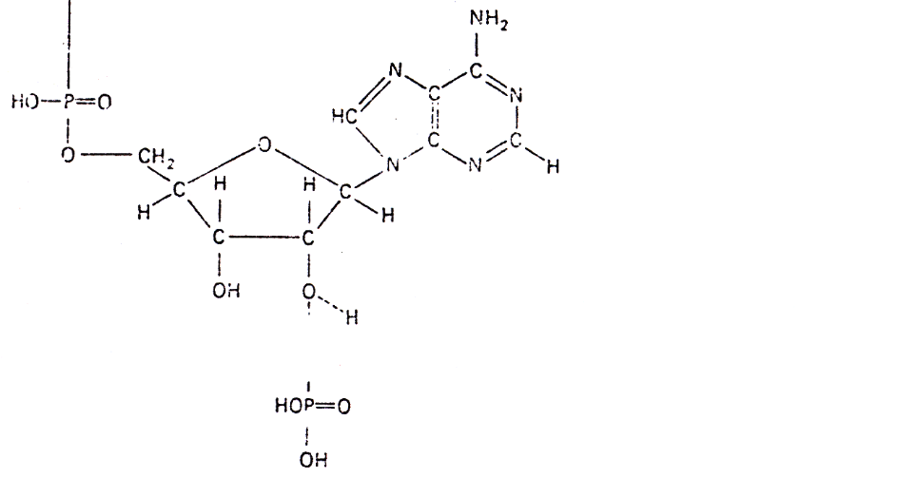

**Şekil 3.3.** NAD’nin yükseltgenmiş (solda), indirgenmiş (sağda) yapısı. Alttaki fosfat grubu bağlandığında NADP oluşur.

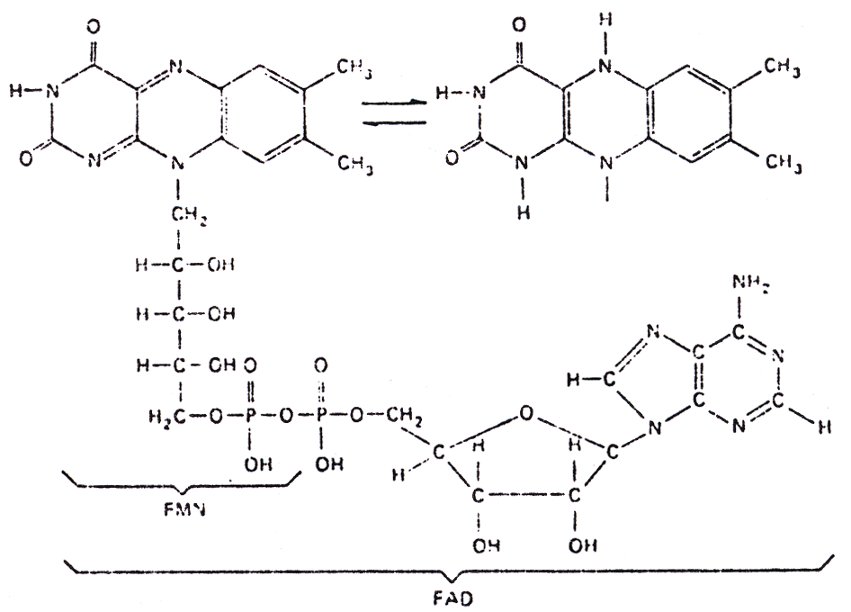

**Şekil 3.4.** FMN ve FAD’nin yükseltgenmiş (solda), indirgenmiş (sağda) yapısı.

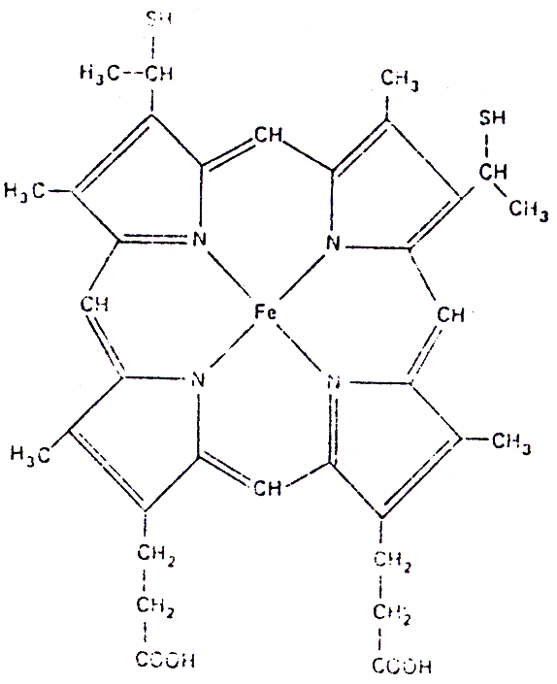

**Şekil 3.5.** Sitokrom c’nin yapısı. SH gruplarıyla bir proteine bağlanır.

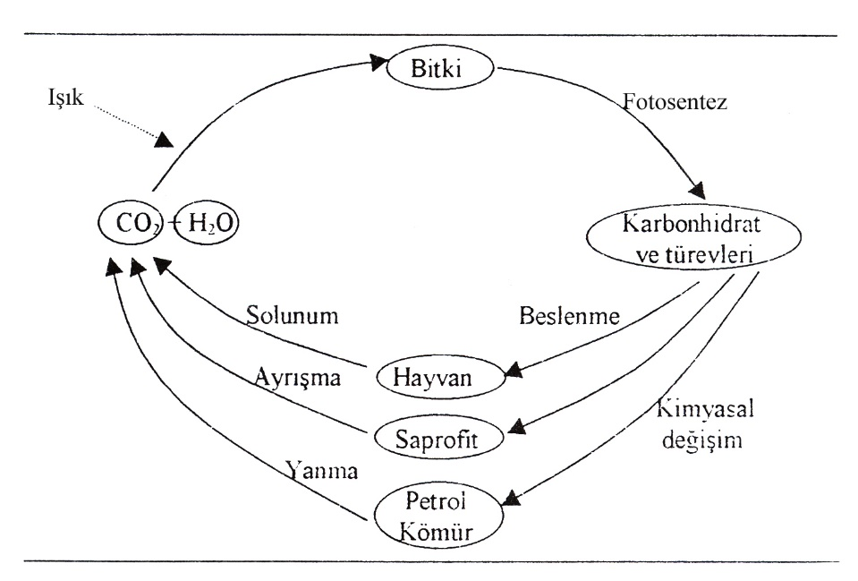

**Şekil 3.6.** Ubikinon’un yükseltgenmiş (üstte), indirgenmiş (altta) yapısı.

ATP’nin biyolojik sistemlerin enerji değişimindeki anahtar rolü ilk defa 1941 yılında Lipman ve Kalokar tarafından ortaya konmuştur. ATP yapısında bir adenin baz, bir riboz şeker ve üç fosfat birimi ihtiva eden bir bileşiktir (**Şekil 3.7**). ATP aktif şekli Mg++ veya Mn++ iyonları ile kompleks teşkil eden yapısıdır.

3.4. ENERJİ, MADDE VE TERMODİNAMİK

**Madde** uzayda yer tutan herşeydir. **Enerji** ise iş yapabilme kapasitesi olarak tanımlanır. **Potansiyel enerji** durum veya bağlı enerjidir. Bu enerji serbest hale geçtiğinde **kinetik enerjiye** dönüşür. **Termodinamik** ise bu enerji dönüşümlerini konu alan fizik bilim dalıdır.

Termodinamik prensipler mühendisler tarafından buhar makinaları, içten patlamalı motorların, jet motorların vs. yapımında geniş ölçüde kullanılmıştır. Biyolojinin diğer dallarında olduğu gibi bitki fizyolojisinin de birçok olayın açıklamasında termodinamikten istifade edilir. Termodinamikte sistem (Örneğin; hücre veya organizma) ile onu etkileyen çevre dikkate alınır. Bir sistem ya çevresinden enerji alır veya ona enerji verir. Termodinamikte sistem, üzerinde araştırma yapmak üzere sınırladığımız bir evren parçası anlamına gelir. Madde ve enerji akışına karşı yalıtılmış sisteme “**izole sistem**”, madde akışına karşı yalıtılmış olduğu halde enerji akışına karşı açık olan sisteme “**kapalı sistem**”, madde ve enerji akışına karşı yalıtılmamış sistemlere de “**açık sistem**” denir. Bitkiler dahil bütün canlılar açık sistemlerdir.

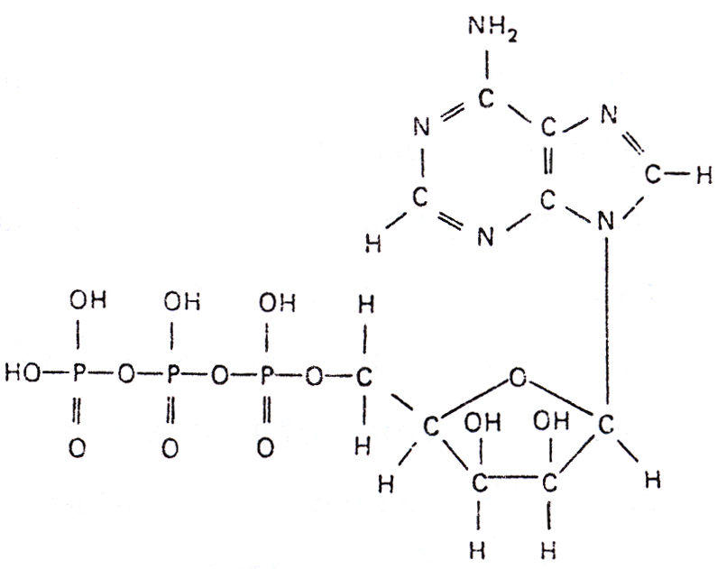

**Şekil 3.7.** ATP’nin kimyasal yapısı.

Termodinamiğin 1. prensibi enerjinin korunumudur. Buna göre izole bir sistemde enerji bir şekilden diğerine döner fakat yok olmaz. Mekanik, elektrik, kimyasal, ışık, ısı enerjisi vs. hep birer enerji şeklidir ve birbirine dönüşebilir. İzole bir sistemde ışık, elektrik veya kimyasal enerjinin bir miktarı kaybolursa, kaybolan bu enerji eşit miktarda ısı şekline dönüşmüştür. Bu yüzden sistemde enerji kaybı veya kazancı yerine sadece enerji şeklinin değişimi vardır.

Termodinamiğin ikinci prensibi **entropi** olarak ifade edilir. Entropi artışında düzensizliğe gidiş ve potansiyel enerjide azalma vardır. Buna göre potansiyel enerji kinetik enerjiye (hareket enerjisi) dönüşürken başlangıçtaki iş yapmaya elverişli olan potansiyel enerji azalır. Canlı hayatı için termodinamiğin 2. kanunu önemlidir. Canlı organizmalar izole bir sistem olmadıklarından daima entropilerini sabit tutmak için çevresinden çeşitli yollarla enerji almak zorundadırlar. Aksi halde hayatlarını davam ettiremezler. Elektrik enerjisi kondansatörlerde depo edildiği gibi ışığın fiziksel enerjisi bitkiler tarafından kloroplastlarda kimyasal enerjiye çevrilerek karbonhidratların kimyasal bağlarında depo edilir. Organik kimyasal bileşikler potansiyel enerjiyi depo eden en önemli maddelerdir. Hayvanlar ve mikroorganizmalar bitkilerdeki bu kimyasal maddelerden kendi hayati faaliyetleri için gerekli enerjiyi sağlarlar. Tüm canlılardaki hücrelerde iş yapmak üzere binlerce reaksiyon vuku bulur. Burada enerji sarfedilir. Yani potansiyel enerji kinetik enerjiye dönüşürken entropide artış olur. Eğer harcanan bu enerjinin yerine yenisi sağlanamazsa canlının entropisi gittikçe artar ve canlının hayatı sona erer.

Canlılar açısından dünyadaki tüm enerjinin kaynağı güneştir. Canlılar içerisinde enerji akışı güneşten bitkilere ve hayvanlara doğrudur. Yani entropilerini muhafaza edebilmeleri için bitkiler ışık enerjisine diğer canlılar da bitkilerdeki enerji maddelerine muhtaçtır. Hücrede iş yapabilmeye elverişli potansiyel enerjinin (kimyasal bileşiklerde mevcut) bir kısmı devamlı olarak kimyasal reaksiyonlar sırasında ısı şekline dönüşür. Hücre sıcaklığını korumak için kullanılan bu kinetik enerji tekrar potansiyel enerji durumuna dönüşemez. Bu yüzden devamlı dışarıdan çeşitli yollarla enerji almak yani entropisini sabit tutmak zorundadır.

Tabiatta enerjinin korunumu gibi maddenin korunumu da söz konusudur. Tabiatta madde bir formundan diğerine dönüşür. Tabiatta madde miktarının korunması onun devreselliği ile sağlanır. Halbuki tabiatta enerji devresel değildir. Devreye giren enerji şekil değiştirir, fakat aynı enerji tersine (başlangıca) dönmez.

Maddenin devreselliğine örnek olarak canlıların temel maddelerinden olan karbonun tabiattaki dolaşımını ele alalım (**Şekil 3.8**). Bitkilerin yapraklarıyla havadan aldıkları CO2 ve kökleriyle aldıkları H2O’dan güneşin ışık enerjisi sayesinde karbonhidratlar sentezlenir (fotosentez). Daha sonra çeşitli etkileşmelerle karbonhidratlardan diğer organik maddeler sentezlenir ve bunlar ya solunumla tekrar CO2’e parçalanıp havaya verilir. Böylece devre tamamlanır veya hayvanlar kendi gıda maddeleri olan bitkileri yerler böylece karbon hayvanlara geçer. Hayvanlar enerji elde etmek için solunum yaparken organik maddeleri CO2 ve H2O’ya parçalarlar ve CO2 havaya verilir. Böylece devre tamamlanır. Diğer bir yol saprofit canlılar (mantarlar) organik maddeleri beslenmek amacıyla parçalarlar ve CO2 havaya geçer. Bir diğer yol da ölen bitkiler ve hayvanlar toprak altında uzun yıllar boyu kimyasal değişime uğrayarak kömür ve petrole dönüşür. Bu yakıtların yakılmasıyla onların yapısındaki karbon tekrar CO2 halinde havaya geçer.

Karbon ve azot dolaşımına benzer olarak canlılar tarafından kullanılan fosfor, kükürt ve su için de devresellik söz konusudur. Bütün bu devresel madde akışlarında ortak nokta maddelerin korunumudur. Yani devreye giren maddeler çeşitli kademelerden geçip değişik formlara girmesine rağmen sonunda mikroorganizmaların faaliyetleri sonucu veya başka yollarla başlangıç formuna dönmektedir. İsraf edilmemektedir. Buna karşın enerji, madde gibi devresel değildir. Devreye giren enerji şekil değiştirir fakat başlangıç formuna dönemez. Mesela; güneşin fiziksel enerjisinin fotosentezle kimyasal enerjiye dönüştükten sonra tekrar güneşe dönmesi mümkün değildir. Yine hücrede organik maddelerin solunumda yakılmasıyla açığa çıkan enerjinin çoğu ısı enerjisi olarak ortama yayılır ve bu enerji tekrar bağ enerjisine dönüşmez. Böylece entropide artış olur.

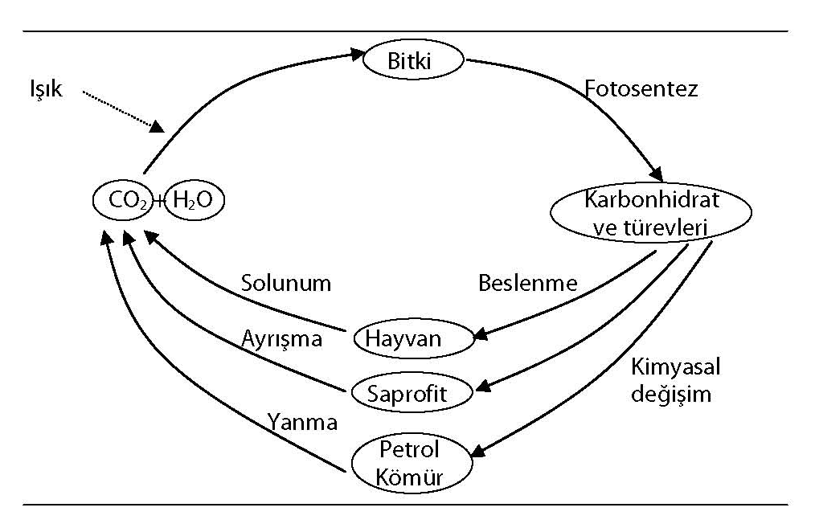

**Şekil 3.8.** Tabiatta karbon dolaşımı (Özbay, 1976’dan değiştirilerek).

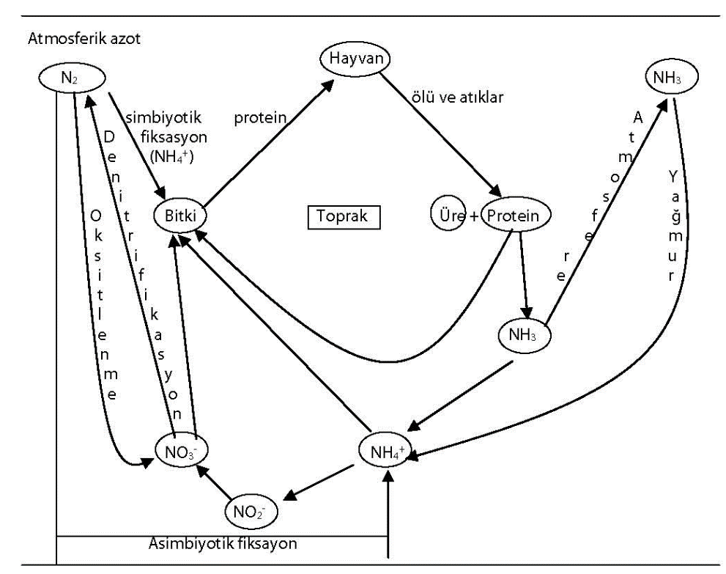



**Şekil 3.9.** Tabiatta azot dolaşımı (Özbay, 1976’dan değiştirilerek).

Tabiatta azot dolaşımına gelince bitkilerin kökleriyle aldığı azotlu maddeler solunumun kreps devrinde oluşan bazı organik asitlerle birleşerek amino asitler onlardan da proteinler sentezlenir. Hayvanların bitkileri yemesiyle azot hayvanlara geçer. Daha sonra gerek idrarla üre halinde gerekse hayvanların ölümü sonucu toprağa geçen azotlu maddeler bakterilerin faaliyetiyle amonyağa (NH3) daha sonra nitrit ve nitrat tuzlarına dönüştürülerek tekrar kökler vasıtasıyla bitki yapısına girerler ve devre tamamlanmış olur (**Şekil 3.9**).

***ENTROPİ VE MANEVİ HAYATIMIZ -*** *OKUMA PARÇASI*

*Termodinamik, mühendislikte sıkça kullanılan bir kavram ve bir Bilim Dalıdır. Termodinamiğin birinci prensibi enerjinin korunumu, ikinci prensibi ise* ***entropi****’dir. Entropi, düzensizliğe gidiş anlamına gelir. Evrende kendi haline bırakılan açık sistemler düzensizliğe doğru gider. Bu sırada entropi artarken potansiyel enerjide azalma olur.*

*Bunları niçin anlatıyorum? Çünkü canlı hayatı için entropi çok önemlidir. Canlı organizmalar izole bir sistem olmadıklarından daima entropilerini sabit tutmak için çevresinden enerji almak zorundadırlar. Aksi halde hayatlarını davam ettiremezler.*

*Elektrik enerjisi kondansatörlerde ve pillerde depo edildiği gibi, güneş ışığının fiziksel enerjisi bitkilerin yapraklarındaki kloroplastlarda fotosentez adı verilen mucizevi bir olayla ATP adı verilen kimyasal enerjiye çevrilir ve organik maddelerin kimyasal bağlarında saklanır. Sonra yapraklardaki enerjinin bir kısmı meyvelere ve tohumlara organik madde olarak taşınır. Hayvanlar ve insanlar bitkileri yiyerek bitkilerdeki bu maddelerden kendileri için gerekli enerjiyi sağlarlar.*

*Bizler yürürken, konuşurken hatta uyurken bile farkında olmasak da hücrelerimizde organik maddelerin yapısında bulunan potansiyel enerji enzimler vasıtasıyla kimyasal reaksiyonlarla kinetik enerjiye dönüştürülür. Fakat potansiyel enerji kinetik enerjiye dönüşürken entropide artış olur. Eğer harcanan bu enerjinin yerine yenisi sağlanmazsa yani canlı beslenmezse canlının entropisi gittikçe artar ve canlının hayatı sona erer.*

*Canlılar açısından dünyadaki enerjinin kaynağı güneştir. Enerji akışı güneşten bitkilere, sonra hayvanlara ve insana doğrudur. Yani entropilerini muhafaza edebilmeleri için bitkiler ışık enerjisine, diğer canlılar da bitkilerdeki kimyasal enerji kaynaklarına muhtaçtır.*

*Hücrelerimizdeki organik maddelerin yapısında saklanan potansiyel enerjinin bir kısmı devamlı olarak kimyasal reaksiyonlarla ısı enerjisine dönüştürülür. Hücre sıcaklığını korumak için kullanılan bu enerji tekrar potansiyel enerjiye dönüşemez. Bu yüzden canlılar devamlı dışarıdan enerji (besin) almakla entropisini korumak zorundadır.*

*Hücrelerimizdeki entropi olayını şimdi evimiz için düşünelim. Evimizi düzenli olarak temizleyip, havalandırıp, toparlamazsak yani kendi haline bırakırsak bir hafta sonra evde entropi artar ve ev yaşanmaz hale gelir. Bulaşıklar yığılmış, çöpler birikmiş, tuvalet pislik içinde, eşyalar her tarafa dağılmış, pis kokular etrafa yayılmıştır. Komşuları da rahatsız eden böyle evlere çöp ev deniyor. Evde entropiyi korumak için temizlik ve toparlama hususunda sürekli gayret göstermek gerekir.*

*Her insan büyük bir hücre ve bir ev gibidir. Bedenimizde entropiyi korumak için düzenli olarak bir şeyler yiyip içmemiz gerekiyorsa, aynı şekilde manevi hayatımızda entropiyi korumak için de bir şeyler yapmamız gerekir. İşlediğimiz günahlar manevi enerjimizi tüketirken manevi entropimizi zıplatmaktadır. Bu ise istenmeyen bir durumdur. Manevi entropi korunmaz da sürekli artarsa manevi hayat sona erer.*

*Manevi entropinin artışına engel olmak için ne yapmalıyız? Sıkça tevbe istiğfarda bulunmak, başta namaz olmak üzere Allaha karşı olan kulluk borçlarımızı yerine getirmek, ahlakımızı güzelleştirmeye çalışmak, kul hakkına, hayvan hakkına hatta bitki hakkına riayet etmek gerekir. Peygamberimiz* ***“Vallahi ben günde 70 defadan fazla tevbe istiğfar ederim”****1 diyor. Bediüzzaman ise günahlar için şöyle der:* ***“Her bir günah içinde küfre (inkarcılığa) giden bir yol vardır. O günah istiğfar ile çabuk imha edilmezse, küçük bir manevi yılan olarak kalbi ısırır”****2.*

*Kalp, manevi hayatımızın merkezi olduğu için günahlar birike birike kalbimizi karartarak manevi hayatımızı öldürebilir. Onun için hem maddi hem de manevi entropimizin artmaması için çaba harcamalıyız.*

1. *Buhari, Daavat 3 (sorularlaislamiyet.com)*
2. *Bediuzzaman S.N., Hastalar Risalesi, Diyanet İş. Başk. Yayını*

*(Prof. Dr. İsmail KOCAÇALIŞKAN, Dost Beykoz Gazetesi köşe yazısından, 29.08.2023)*

3.5. ENZİMLER VE ENERJİ KULLANIMI

Hücrelerde az enerjiyle çok hızlı reaksiyonlar meydana gelmesi için enzimler kullanılır. Kimyasal reaksiyonlar enerji açığa çıkarma yönünde faaliyet gösterseler de genellikle bir reaksiyonun başlayabilmesi için bir başlangıç enerjisi kullanılması gerekir. Önce moleküller bir araya gelmelidir ve bunları aktive etmek için de belirli bir enerji gerekir, buna **aktivasyon enerjisi** denir. İşte **enzimler** bu aktivasyon enerjisini düşüren ve reaksiyonları hızlandıran proteinik yapıdaki biyolojik katalizörlerdir.

Enzimler bir globular protein ile buna bağlı protein olmayan kısımdan oluşurlar. Protein kısma **apoenzim**, protein olmayan kısma **kofaktör** denir. Kofaktör organik bir bileşik veya metal iyonu olabilir. Kofaktörün görevi katalitik etkiye yardımcı olmaktır. Kofaktör apoenzime zayıf bağlarla bağlanmışsa **koenzim** denir (NAD, FAD gibi). Kofaktör apoenzime kovalent bağla bağlıysa **prostetik grup** denir (Sitokrom c gibi). Apoenzimi meydana getiren polipeptit zincirleri öyle bir katlanma gösterir ki ancak belli bir molekül onunla uyum halinde bağlanabilir. Bu bağlanma hidrojen bağı veya moleküller arası zayıf çekim kuvvetleriyle olur. Aynı reaksiyonu katalizleyen ve farklı kimyasal yapıya sahip enzimlere “**izoenzim**” denir. Enzimin etki ettiği maddeye **substrat** denir. Substratın enzime bağlanacağı yere **aktif bölge** denir. Reaksiyonda önce enzim-substrat kompleksi oluşur, ondan sonra ürün meydana gelir. Enzimde herhangi bir değişme olmaz. Birçok enzim bir reaksiyonu iki yönlü olarak katalizler.

Enzimler **inhibitör** adı verilen maddelerle inhibe edilerek etkisiz hale getirilebilirler. İnhibitör maddeler enzimin aktif yerine bağlanarak substratın bağlanmasına engel olur ve enzime bağlanma hususunda adeta substratla yarış halindedir. Bu yüzden buna **yarışmalı inhibisyon** denir. Eğer enzim-inhibitör kompleksi ayrışabiliyorsa bol substrat ilavesiyle bu inhibisyon yenilebilir. Fakat inhibitör, enzimin aktif yerine veya başka bir yerine bağlanıp ayrılmıyorsa ve enzimin yapısında bir değişime sebep olursa subtrat miktarını arttırmak bir fayda vermez. Buna **yarışmasız inhibisyon** adı verilir (**Şekil 3.10**).

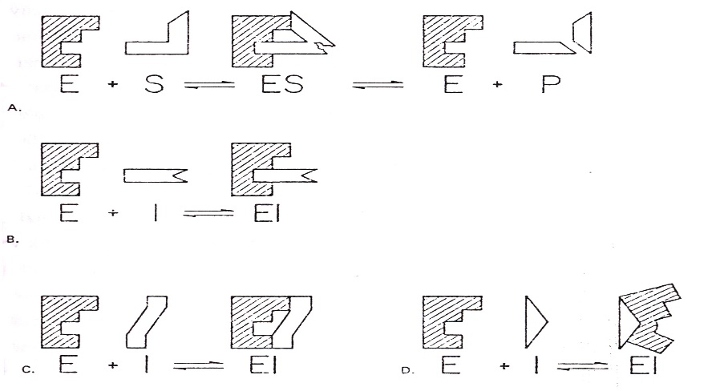

**Şekil 3.10.** Enzim substrat ilişkisi (A), Yarışmalı inhibisyon (B), Yarışmasız inhibisyon (C) ve (D). E=Enzim, S=Substrat, P=Ürün, I=İnhibitör.

Bir ortamda substrat konsantrasyonunu artırdıkça reaksiyon hızının da arttığı, ancak belli bir noktadan sonra substrat ne kadar arttırılsa da reaksiyonda değişme olmadığı bilinmektedir. Bu noktaya **maksimum hız (Vmax.)** adı verilir. Bu noktada ortamdaki tüm enzimler substratlarca doyurulmuştur. Maksimum hızın yarısına (1/2 Vmax) erişmek için gerekli substrat konsantrasyonuna **KM**adı verilir. KM, enzimin substrata ilgisinin bir ölçüsüdür. Her enzim için KM değeri değişiktir. KM değeri ile enzimin substrata ilgisi ters orantılıdır **(Şekil 3.11).**

Bir ortamdaki enzim miktarı hakkında nisbi bilgi veren ölçüye **enzim aktivitesi** denir. Substrat konsantrasyonu sabit tutulduğunda reaksiyon hızını sınırlayan faktör enzim konsantrasyonundur. Ve enzim seviyesi hakkında bilgi verir. Ürün teşekkülü veya substrattki azalma durumu kimyasal veya spektrofotometrik yöntemlerle ölçülerek enzim aktivitesi tayin edilir. Enzim aktivitesi birimleri değişik şekillerde ifade edilirse de genel olarak 1 dakikada 10-6 mol substratı ürüne çeviren enzim miktarına **bir birimlik enzim aktivitesi**  veya **enzim birimi** adı verilir. Ortamda mevcut mg protein başına düşen enzim birimine **spesifik enzim aktivitesi** denir. Enzim aktivitesini etkileyen en önemli faktörler sıcaklık ve pH’dır.



**Şekil 3.11.** Enzimin substrata ilgisini gösteren Km grafiği.

Tabiattaki madde döngüsünde bakterilerin ve enzimlerin önemli rolleri vardır. Madde döngüsü deyince sadece karbon ve azot döngüsü akla gelmesin. Burada bunlar örnek olarak verilmiştir. Yoksa bunların dışında fosfor, kükürt ve demir gibi çok sayıda maddenin döngüsü vardır. Üzerinde yaşadığımız yeryüzünün temizliği madde döngülerine bağlıdır. Yukarıda açıklandığı gibi madde döngülerinde bakterilere ve enzimlere önemli görevler verilmiştir.

***YERYÜZÜNDE TEMİZLİK –*** *OKUMA PARÇASI*

*Kâinat büyük bir fabrika gibi sürekli faaliyet içerisinde. Yeryüzü çeşit çeşit canlılarla her vakit dolar boşalır bir han, bir misafirhane gibi. Halbuki böyle işlek fabrikalar, hanlar ve misafirhaneler süprüntülerle, atıklarla çok kirleniyorlar, bulaşık oluyorlar ve atık maddeler her tarafında birikiyor. Eğer pek çok dikkatle bakılmazsa ve süpürülüp temizlenmezse içinde durulmaz, insan onda boğulur. İşte kâinattaki her şeyin, temiz ve pâk olmasını isteyen Allah’ın Kuddüs isminin tecellisi; atomlardan hücrelere, çiçeklerden hayvanlara, yeryüzünden semaya, atmosferden uzaya kadar kısacası mikro âlemden makro aleme kadar her yerde görünür. Şimdi gelin bu temizlik fiilinin numunelerine bir göz atalım.*

*NASA'nın verilerine göre dünya atmosferine günde yaklaşık 100 ton göktaşı giriyor. Saniyede 1000 adet milimetrik meteor atmosfere giriyor. İşte bu gök taşları, Kuddüs isminin tecellisine mazhar olan dünya atmosferine girdiği zaman, sürtünme kanunu gereği parçalanarak külleri dünyaya düşer. Böylece hem uzay bu göktaşlarından temizlenmiş olur hem dünyamız bu büyük taşların zararından korunmuş olur hem de minerallerce zengin olan bu göktaşı parçacıkları düştüğü alandaki toprağı zenginleştirmiş olur.*

*Yüce Allah, Kuddüs isminin bir gereği olarak, yerlerin ve göklerin kirlerini ve pisliklerini rüzgâr, yağmur ve karlarla temizler. Soğuk ve sıcakla dezenfekte eder ve mikroplardan arındırır. Rüzgâr, yeryüzündeki tozu ve toprağı üzerindeki süprüntüleri süpürmektedir. Ve bulut yeryüzüne su serperek toprağı yatıştırmaktadır. Havanın temizliği açısından rüzgâr, yağmur ve karın çok önemli vazifeleri vardır. Yağmur ve kar taneleri havadaki zararlı mikropları ve maddeleri alıp yere indirerek havayı bu zararlı maddelerden temizlerler.*

*Kuddüs isminin cilvesi olarak karada ve denizlerde de bu temizlik titizlikle uygulanır. Yeryüzündeki bu kusursuz temizlik için bazı hayvanlar özel olarak görevlendirilmiştir. Mesela akbabalar ve kartallar, kilometrelerce uzaktaki bir hayvan leşi için sevk i İlahi ile yönlendirilerek hem gıdası olan bu leşleri yerler hem de yeryüzünü pisliklerden temizlerler. Karaların en önemli temizlik memurlarından olan kartallar; gözlerindeki iki retina sayesinde, 2 km uzaklıktan en gizli nesneleri bile görebilir. Gözlerini bir dürbün gibi kullanarak, yerdeki leşleri görür ve ortadan kaldırır. Onlardan geriye kalan daha küçük kalıntıları ise karıncalar, kurtçuklar ve bakteriler temizlerler.*

*Denizlerdeki temizlik görevinde ise köpekbalıkları gibi canlılar vazifelendirilmişlerdir. Ayrıca, martılar ve diğer deniz kuşları da devamlı denizi ve sahili gözetleyerek, ölmüş ve karaya vurmuş deniz hayvanlarını yiyerek, sahilleri ve denizleri temizlerler.*

*Dünya genelinde insanların faaliyetleri neticesi her yıl 800 bin olimpik yüzme havuzunu dolduracak kadar; yani iki milyar tondan fazla çöp üretiliyor. Bu, sadece insanların çöpleri. Ya hayvanların, bitkilerin ve diğer mahlukatın atıkları ve çöpleri ne oluyor? İnsanların çöpleri için belediyeler, özel şirketlerde milyonlarca temizlik memurları çalıştırılıyor, çöpleri bertaraf etmek için koca koca arıtma tesisleri kuruluyor yine de tam bir temizlik yapılamıyor. Oysa insanın bulaşık elinin bulaşmadığı kırsal yerlerde kusursuz bir temizlik dikkatleri çekiyor. Demek ki bu kâinattın temizliğe önem veren öyle bir Sahibi var ki, bu koca evreni küçük bir oda gibi süpürtür, temizler, tanzim ve tanzif eder.*

*Bu temizlik işinde bitkilerin de çok önemli görevleri vardır.**Bitkiler, havayı zararlı gazlardan, bilhassa karbondioksitten temizleyip havaya bol miktarda oksijen vererek temizlik görevini kusursuz bir şekilde yerine getirirler. Kaynaklarda belirtildiğine göre, yetişkin bir ağaç saatte; 1,7 kg oksijeni atmosfere vermekte ve çevreden de 2,3 kg karbondioksiti alarak havanın temizlenmesine hizmet etmektedir.*

*Yeryüzündeki bu temizlik fiilinin küçük kahramanları olan karınca ve sinekleri de unutmamak gerekir. Karınca gibi küçük hayvancıklar ufak tefek parçacıkları, kırıntıları yemekte ve bu temizleme hadisesinde kendilerine düşen vazifeyi yerine getirmektedirler. Sinekler de bu anlamda temizlik fiiline katılan küçük kuşçuklardır. Meselâ, nereye bir artık gıda maddesi bulaşmışsa, hemen orada sinekler peyda olur ve artık maddeleri yiyerek karınlarını doyurdukları gibi o bölgeyi de temizlemiş olurlar.*

*Yeryüzündeki bu temizlik hadisesinde çok önemli yeri olan, ancak çıplak gözle göremediğimiz diğer bir canlı türü de bakterilerdir. Toprakta bulunan çürükçül bakteriler ve mantarlar, bitki ve hayvan atıklarını parçalamakla, bazı bakteriler de insan ve hayvan atıklarını, bitki köklerinin emebileceği, istifade edebileceği hale getirmekle görevlidirler. Tüm bu organize işlerle hem bu canlılar ihtiyaçları olan gıdalarını almış olurlar hem yeryüzü temizlenmiş olur hem de tabiatta madde döngüsüne katkı vermiş olurlar. Bu açıdan bakıldığında gözle görülmeyen bu temizlik memurlarının yeryüzündeki temizlik vazifesinde kilit rol oynadıkları görülecektir.*

*Mikroalemin derinliğine indiğimizde bakterilerden kartallara kadar temizlik görevi yapan bütün canlıların sindirim sisteminde görev yapan yıkıcı ve parçalayıcı enzimler bulunur. Bu enzimler zincir reaksiyonları katalizleyerek bir arıtma tesisi gibi maddeleri parçalayıp zararsız hale getirirler.*

*Şayet bu temizlik memurları olmasaydı dünyamız adeta bir çöplüğe dönüşecekti. Yeryüzü yaşanmaz hale gelecekti. Demek Allah’ın Kuddüs isminin memurları olan canlı ve cansız varlıklar bu ismin gereği olan temizliği mükemmel bir şekilde yaparak fiil ve eylemleri ile manen Kuddüs ismini zikretmektedirler.*

*Netice olarak, tüm bu canlı ve cansız varlıklar temizlik fiilini bilecek ve kirli maddeleri etkisiz hale getirebilecek kadar bir kimyager bilgisine sahip değillerdir. Hiçbir aklı ve şuuru olmayan bu varlıkların bu mucizevi temizlik işlerini kendi başlarına ya da birlikte tasarlamaları ve kurmaları ise elbette mümkün değildir. O halde şu kâinatın Yaratıcısının, canlı ve cansız varlıkları hadsiz vazifelerle vazifelendirmesi gibi temizlik fiilinde de çalıştırması hikmetinin gereğidir.*

*(Prof. Dr. Fatih SATIL, Meyve ilim ve kültür dergisi, 14, 12-14, 2021)*